SVEUČILIŠTE U ZAGREBU
FAKULTET ORGANIZACIJE I INFORMATIKE
V A R A Ž D I N

INVESTICIJSKA STUDIJA
Pokretanje d.o.o. „KBD špedicija“

Investitori:
Zdravko Blažević
Antonio Dumić
Matko Kekez

Varaždin, veljača 2024.
Osnovni podaci
Naziv projekta | Pokretanje društva s ograničenom odgovornošću osnovne djelatnosti transporta i špediterskih usluga „KBD špedicija“
Lokacija | Ulica Matije Gupca 256 (poduzetnička zona sjever – „Bikana“), 33000 Virovitica, Virovitičko-podravska županija, Hrvatska
Investitori | Zdravko Blažević  Antonio Dumić  Matko Kekez
Vrijednost investicije | 3,224,302.21 €
Izvori financija | Kredit: 500,000.00 €  Vlastita sredstva: 2,686,802.21 €
Terminski plan | 10 godina
Izrada studije | Zdravko Blažević  Antonio Dumić  Matko Kekez

Sadržaj
1. Sažetak projekta 4
2. Svrha i sadržaj investicije 5
3. Podaci o investitoru 6
3.1. Osnovni podaci 6
3.2 Razvrstavanje poduzeća po djelatnosti 6
3. Poslovna uspješnost . 8
4. Potrebna sredstva za ostvarenje investicije 9
4.1. Struktura investicije 9
4.2. Opis budućeg poslovanja 13
5. Opis prodajnog i nabavnog tržišta 15
5.1. Prodajno tržište i konkurencija 15
5.2. Nabavno tržište 16
6.Financijski elementi investicije 17
6.1. Obračun trajnih obrtnih sredstava 17
6.2. Iznos i struktura ulaganja 19
6.3. Otplata kredita 21
6.4. Procjena prihoda 22
6.5. Procjena rashoda 24
6.6. Obračun plaća 27
6.7. Procjena dobiti i gubitka 29
7. Financijsko-tržišna ocjena projekta 30
7.1. Statička ocjena projekta 30
7.2 Dinamička ocjena projekta 31
7.2.1. Obračun ostatka vrijednosti projekta 32
7.2.2. Ekonomski tok projekta 33
7.2.3. Vrijeme povrata 34
7.2.4. Diskontirano vrijeme povrata 34
7.2.5. Neto sadašnja vrijednosti (NSV) 35
7.2.6. Interna stopa rentabilnosti (ISR) 35
8. Analiza osjetljivosti 38
9. Zaključak 41
Popis izvora 42

1. Sažetak projekta
1.1. INVESTITORI | Zdravko Blažević,  Antonio Dumić,  Matko Kekez
1.2. PROJEKT | 1. Naziv: Pokretanje d.o.o. “KBD špedicija”  2. Lokacija: Ulica Matije Gupca 256, 33000 Virovitica  3. Karakter i cilj investicije: Pokretanje djelatnosti  4. Terminski plan:  - Početak investicije: 2025.  - Završetak investicije: 2034.  - Ekonomski tijek: 10 godina  5. Valuta u kojoj je rađena studija: € (euro)  6. Cijene: Stalne, navedene u punom iznosu
1.3. VRIJEDNOST  INVESTICIJE | 1. Nabava kamiona i prikolice:  2. Izgradnja infrastrukture:  3. Oprema infrastrukture:  4. Računalna oprema:  5. Troškovi osnivanja:  6. Sveukupno: | 2,228,500.00 €  937,024.01 €  18,078.54 €  2,659.54 €  539.59 €  3,186,802.21 €
1.4. IZVORI  FINANCIRANJA | Kredit:  Vlastita sredstva: | 500,000.00 €  2,686,802.21 €
1.5. PLANIRANI  POSLOVNI  REZULTATI  (za 2030. god.) | 1. Ukupni bruto prihod:  2. Ukupni rashodi (bez amortizacije):  2.1. Amortizacija:  3. Dobit prije oporezivanja:  4. Porez (10%):  5. Neto dobit: | 2,712,960.00 €  2,064,141.77 €  46,851.20 €  592,581.74 €  59,258.17 €  533,323.56 €
1.6. EFIKASNOST  INVESTICIJE  (Financijsko-  tržišna ocjena)  ( za 2030. god.) | Vrijeme povrata  Diskontirano vrijeme povrata  Neto sadašnja vrijednost projekta  Interna stopa rentabilnosti  Indeks profitabilnosti | 8.61  9.68  233,727.02 €  4.78%  1.07

2. Svrha i sadržaj investicije
Vođeni željom za otvaranjem vlastitog poduzeća i primjenom trenutnog znanja o upravljanju i organizaciji odlučili smo se pokrenuti društvo s ograničenom odgovornošću. Osim želje za autonomijom veliki motiv za ovim pothvatom je i kapitalizacija trenutne naše ušteđevine kako se njena vrijednost vremenom ne bi smanjila (zbog inflacije). Analizom tržišta i tržišnih zahtjeva odlučili smo pokrenuti poduzeće koje nudi usluge cestovnog transporta sirovina, materijala, gotovih proizvoda ili poluproizvoda te uz to upravlja svim popratnim špedicijskim poslovima koji prate ovaj proces.
S ciljem istraživanja isplativosti pokretanja poduzeća “KBD špedicija” pripremljen je poduzetnički plan koji sadrži sve osnovne potrebne za donošenje odluke o pokretanju ovog projekta. Projekt obuhvaća pokretanje društva s ograničenom odgovornošću (svi pravni postupci i uplata temeljnog kapitala), nabavu teretnih vozila (kamiona tegljača) i priključnih transportnih vozila (prikolica), izgradnju objekta koji uključuje spremište kamiona, urede, kupaonu i čajnu kuhinju te svu potrebnu popratnu infrastrukturu (prilaz, rasvjeta), opremanje objekta informatičkom opremom i pokrivanje. Društvo s poslovanjem planira krenuti 2025. godine.
Sjedište društva je u Virovitici, s uredima i spremištem u poduzetničkoj zoni sjever – „Bikana“ zbog povoljnih uvjeta izgradnje infrastrukture na tom području. Poduzetnička zona nalazi se na izlazu iz grada na samo 100 metara udaljenosti od nove brze ceste koja će biti završena za 3 godine i na 100 metara od željeznice. Izlaz iz grada, blizina zaobilaznice, blizina brze ceste i jeftino zemljište za izgradnju građevinskog objekta sa svom popratnom infrastrukturom (priključci, prilazi, kanalizacija) opravdavaju izbor poduzetničke zone “Sjever” za izgradnju objekta s uredima i spremištem za kamione.
Vrijednost investicije procijenjena je na ukupno 3,186,802.21 eura, od čega se najveći dio odnosi na nabavu kamiona i prikolica te izgradnju objekta. Projekt će se većinski financirati vlastitim sredstvima - 2,686,802.21 eura. Tuđim izvorima financira se ostatak inicijalne investicije - 500,000.00 eura.

3. Podaci o investitoru

3.1. Osnovni podaci
Motiv za investiranje u projekt želja je vlasnika za vlastitim autonomijom u upravljanju poslovanjem te kapitalizacijom ušteđenog novca kako isti ne bi izgubio na vrijednosti kroz vrijeme zbog utjecaja inflacije. Isto tako smatramo da posjedujemo znanje dovoljno za upravljanje malim poduzećem. Svako od investitora je mogao otvoriti vlastito društvo ali bi u tom slučaju raspolagao s manje kamiona i s manjim spremištem. Udruživanjem sredstava osigurava se dovoljan iznos za izgradnju i nabavu produktivnije infrastrukture. Procjenom ukupne visine inicijalne investicije potrebne za planiranu infrastrukturu (3,186,802.21 eura) ustanovili smo da je dio potrebno financirati i vanjskim sredstvima zbog nedostatka vlastitih (iznose 2,686,802.21 eura). Stoga smo se zadužili bankarskim kreditom u iznosu od 500,000.00 eura.

3.2 Razvrstavanje poduzeća po djelatnosti
Temeljna djelatnost tvrtke “KDB špedicija” cestovni je transport gotovih proizvoda, poluproizvoda, materijala i sirovina unutar granica Republike Hrvatske. Sav planirani teret mora biti adekvatno ambalažiran. Ne vršimo prijevoz plinova i tekućina osim ako nisu ambalažirani u zahtijevanoj zaštitnoj atmosferi. Isto vrijedi i za zemljane i pješčane terete. Uz transport nudimo i popratne špedicijske usluge potrebne za unutar granični transport robe (sklapanje ugovora o prijevozu robe, sklapanje ugovora o ukrcaju, iskrcaju i prekrcaju robe, kontrola ispravnosti dokumenata i obračuna vozarine, informiranje nalogodavatelja, ispostavljanje i pribavljanje prijevoznih i drugih dokumenata; sve navedene popratne usluge uračunate su u jediničnu cijenu transporta po kilometru) Dakle, poduzeće se po djelatnosti razvrstava u djelatnosti: 4941 - Cestovni prijevoz robe i 5229 - Ostale prateće djelatnosti u prijevozu.

Tvrtka “KDB špedicija” poslovanje započinje sa 13 djelatnika od čega je 10 vozača kamiona i 3 uredskih djelatnika (osnivači) - voditelj računovodstva, voditelj prodaje te voditelj administracije i špedicije. Broj zaposlenika će se kroz godine povećavati u odnosu na povećanje potrebe za obavljanjem naših usluga. Svi zaposlenici na radnom mjestu vozača kamiona moraju imati završenu srednju prometnu školu u trajanju od 4 godine. Ako osoba prijavljena za natječaj radnog mjesta vozača kamiona ne posjeduje završenu srednju prometnu školu tada prolazi kroz dodatni selekcijski postupak kako bi se provjerile njegove vještine. Time osiguravamo da transport obavljaju kvalitetni vozači koji posjeduju dodatne vještine i znanja potrebna za transport, a ne samo ona minimalna da imaju vozačku kategoriju CE čime potvrđuju da znaju upravljati CE (kamioni s prikolicama) kategorijom vozila.
Voditelj administracije i špedicije Zdravko Blažević zadužen je za praćenje svih metrika te praćenje rada zaposlenika vezanih uz sam transport robe. U to spada praćenje svih ulaznih i izlaznih izvještaja koji nastaju u procesu utovara, prijevoza i istovara robe, zadužen je za formiranje rasporeda rada pojedinog zaposlenika isto kao i praćenje njihovog rada. Isto tako zadužen je za upravljanje svom dokumentacijom koja nastaje u procesu transporta robe (sklapanje ugovora o prijevozu robe, sklapanje ugovora o ukrcaju, iskrcaju i prekrcaju robe, kontrola ispravnosti dokumenata i obračuna vozarine, informiranje nalogodavatelja, ispostavljanje i pribavljanje prijevoznih i drugih dokumenata).
Voditelj prodaje, Antonio Dumić, zadužen je za sklapanje ugovora i osiguranje pozitivnih poslovnih odnosa s klijentima koji koriste naše usluge te pronalazak novih potencijalnih klijenata. U to spadaju pregovori oko cijena transporta robe prilikom zaključivanja ugovora, način na koji će se roba prevesti, osiguranje same robe kao i ostali elementi koji moraju biti dogovoreni prilikom sklapanja ugovara sa novim ili postojećim klijentima. Isto tako nabavlja osnovna sredstva za pokretanje društva i potrebna obrtna sredstva za osiguranje svakodnevnih potreba poslovanja.

Direktor računovodstva Matko Kekez zadužen je za praćenje metrika i analize cjelokupnog financijskog poslovanja tvrtke u što ulazi upravljanje različitim financijskim izvještajima. Njegov zadatak je kreirati je i čitati obvezne i interne financijske izvještaje te na temelju njih predlagati potrebne mjere kako bi se osiguralo pozitivno poslovanje tvrtke. Upravlja naplatom potraživanja, prihodima, rashodima, obračunom kredita…

3.3. Poslovna uspješnost .
Aktualni trend rasta cijene energenata predstavlja najveći rizik za pokretanje poduzeća ove djelatnosti. Prije dvije godine cijena dizela dosegla je najvišu cijenu u povijesti od osamostaljena te je tada dizel iznosio 1,85 eura po litri. Jedini način na koji poduzeće može ostvariti pozitivan poslovni rezultat s obzirom na aktualne česte fluktuacije u cijenama pogonskog goriva poduzeće je povećanjem cijene usluga i opravdavanjem te cijene. Na tržište planiramo ući nižom cijenom od one koju smatramo kao pravednu za naše usluge. Nižu cijene od pravedne primjenjivali bi sve dok ne uspostavimo stalna i pouzdana partnerstva (dok ne osvojimo tržište). Stoga procjenjujemo da nećemo generirati neto dobit u prvih 5 do 6 godina poslovanja. Kada osvojimo partnere naplaćivat ćemo pravednu cijenu za naše usluge te ćemo tu cijenu našim uslugama opravdati - imamo kvalitetne vozače i najnoviju opremu.

4. Potrebna sredstva za ostvarenje investicije

4.1. Struktura investicije
Pokretanje tvrtke KBD špedicija predstavlja značajan korak u osvajanju tržišta špedicijskih usluga. Centralni dio ovog poslovnog poduhvata čini nabava kamiona i prikolica. Odlučili smo se za nabavu 10 kamiona Mercedes Benz Actros 2548 LS. Osim toga kako bi vozni park bio spreman za korištenje uključili smo i otpremu kamiona iz Njemačke te pripadajuće registracije, tehničke preglede i kasko osiguranje vozila. Iznos nabave kamiona kao i ostali troškovi prikazani su na slici 1.
U skladu s našom vizijom pružanja kompletnih špedicijskih usluga, investirali smo vlastita sredstva u nabavu raznovrsnih prikolica, uključujući Schwarzmüller S1 i Schmitz Cargobull Reefer Standard Double deck s hladnjačom. Ove prikolice ne samo da doprinose raznovrsnosti naše usluge, već i povećavaju fleksibilnost u transportu različitih vrsta robe. Iznos nabave prikolica prikazan je na slici 1.
Slika 1. Troškovi nabave kamiona i prikolica
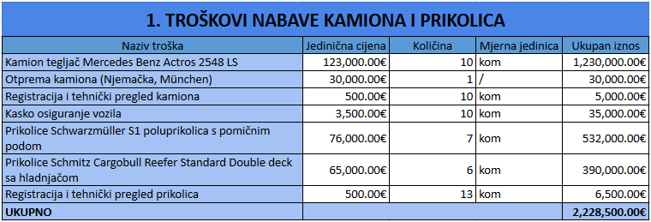
Kako bismo osigurali sve potrebne resurse za početak poslovanja, uložili smo i u izgradnju infrastrukture. Odabrali smo grad Viroviticu, posebno poduzetničku zonu "Sjever", kao idealnu lokaciju koja nam omogućava efikasnost i pristup ključnim prometnicama. Dio sredstava za infrastrukturu osigurali smo putem kredita dok je ostatak potrebnih sredstava financiran iz vlastitih sredstava. Ukupni iznos izgradnje infrastrukture prikazan je na slici 2. Slika 3. prikazuje troškove priključka infrastrukture na struju dok slika 4. prikazuje troškove hangara i ureda.
Slika 2. Troškovi izgradnje infrastrukture
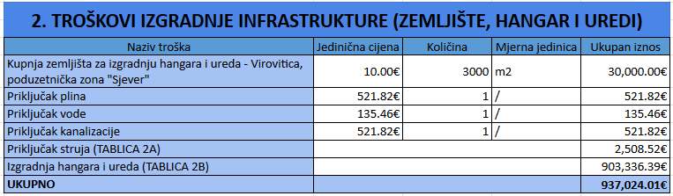
Slika 3. Troškovi priključka za struju
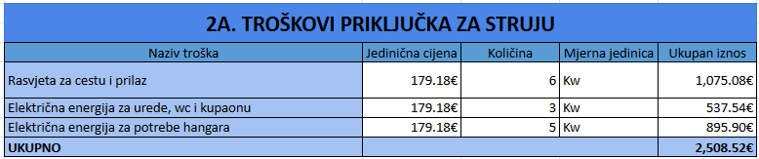
Slika 4. Troškovi hangara i ureda
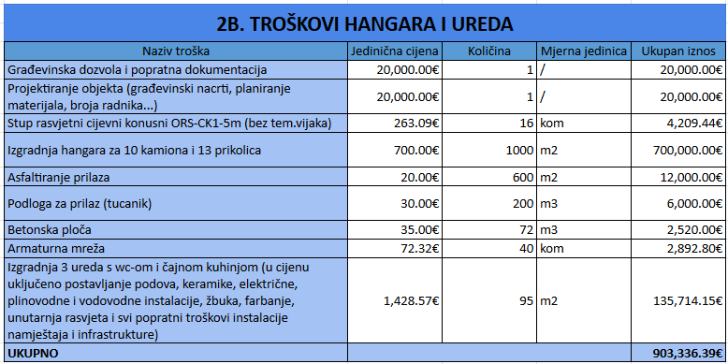
Kako bi se izgrađena infrastruktura mogla koristiti potrebno je istu opremiti namještajem, uredskom i informatičkom opremom. Opremanje infrastrukture, kako namještajem tako i uredskom opremom, predstavlja značajan korak u osiguravanju radnih uvjeta i funkcionalnosti tvrtke “KBD špedicija”. Kada je riječ o automehaničarskom setu, uređaju za izmjenu guma ključni su dijelovi za održavanje i funkcionalnosti voznog parka, dok su radijatori, WC školjke i tuš kabina ključni za osiguranje udobnosti zaposlenika u radnom okruženju. Kupaonski namještaj, kuhinjski kompleti i uredski namještaj, uključujući multifunkcijski fotokopirni uređaj, čine prostorije funkcionalnima i prilagođenima radnim potrebama. Kvalitetan namještaj ne samo da doprinosi estetici prostora, već i poboljšava radnu produktivnost i udobnost zaposlenika. Slika 5. prikazuje troškove opremanja infrastrukture.
Slika 5. Troškovi opremanja infrastrukture
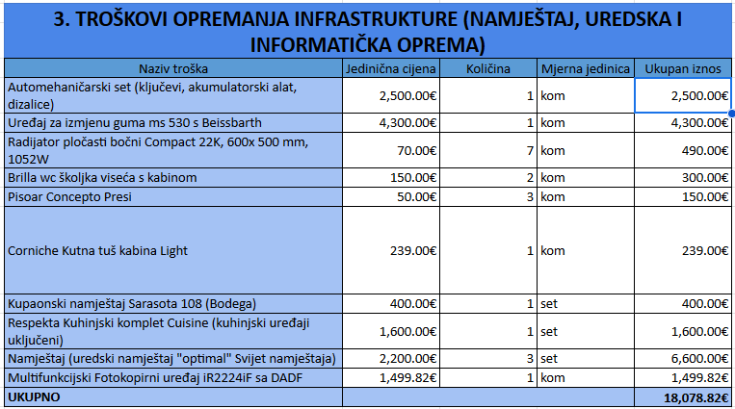
Kako bi administracija mogla obavljati poslove za koji su zaduženi potrebno je osigurati i računala i ostalu računalnu opremu koju će koristiti. Troškovi računalne opreme sastoje se od stolnih računala, usmjerivača, monitora te setova tipkovnica, miševa i zvučnika koji omogućuju nesmetano obavljanje uredskih poslova. Ova oprema ima ključnu ulogu u svakodnevnom radu, pridonoseći učinkovitosti, komunikaciji i praćenju poslovnih aktivnosti. Troškovi računalne opreme prikazani su na slici 6.

Slika 6. Troškovi računalne opreme
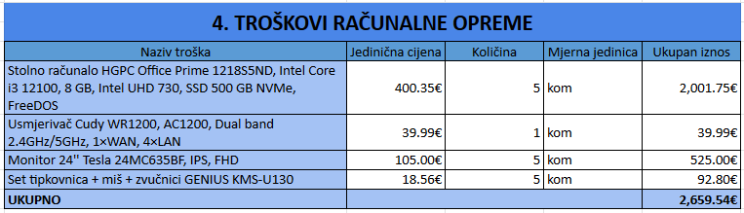
Ključni segment u procesu stvaranja pravnog temelja za poslovanje tvrtke predstavlja samo osnivanje dioničkog društva. Ovi troškovi obuhvaćaju niz zakonski obveznih koraka neophodnih za pravnu utemeljenost i prepoznatljivost tvrtke. Prvi korak u ovom procesu je ovjera javnog bilježnika, što predstavlja službenu potvrdu vjerodostojnosti ključnih dokumenata poput osnivačkog akta ili ugovora o osnivanju. Ovaj postupak osigurava da su pravni dokumenti tvrtke valjani i u skladu s propisima, te je to ujedno i najveća stavka troškova osnivanja. Nakon toga potrebno je uplatiti pristojbu, koja je zakonski propisana naknada koja se plaća prilikom registracije tvrtke ili određenih pravnih dokumenata. Ova pristojba pokriva administrativne troškove povezane s obradom i provjerom pravnih dokumenata. Također potrebno je napraviti oglašavanje u Narodnim novinama, te na taj način informirati javnost o osnivanju tvrtke, pružajući transparentnost i javnu dostupnost informacija. Rješenje o upisu u sudski registar potvrđuje pravnu osobnost tvrtke i njezin pravni status. To je ključni dokument koji tvrtku stavlja pod pravnu kontrolu države. Izrada pečata također je zakonski propisani korak koji čini tvrtku prepoznatljivom i osigurava autentičnost njezinih službenih dokumenata. Slika 7 prikazuje troškove osnivanja dioničkog društva.
Slika 7. Troškovi osnivanja d.o.o.
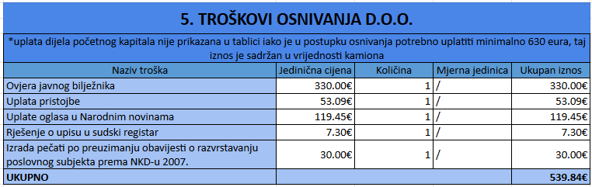
Ukupan iznos investicije koji se dobije kada se sumiraju svi troškovi prethodno navedeni prikazan je na slici 8.
Slika 8. Ukupan iznos investicije
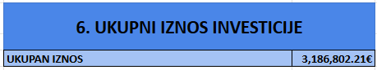

4.2. Opis budućeg poslovanja
Tvrtka KBD špedicija je posvećena pružanju vrhunskih transportnih usluga te svoje poslovanje gradi pridržavajući se zakonskih odredbi koje reguliraju rad vozača. Ovo poštovanje zakonskih okvira ima ključnu ulogu u očuvanju sigurnosti u cestovnom prometu, a istovremeno postavlja visoke standarde u domeni usluga u industriji špedicije.
U skladu s važećim propisima, vozači unutar tvrtke podvrgnuti su strogim ograničenjima vezanih uz vrijeme vožnje i odmora koje precizno određuje tahograf. Maksimalno vrijeme vožnje od 4 i pol sata prati obavezni prekid vožnje od 45 minuta, dok je minimalno dnevno vrijeme odmora vozača 11 sati. Tjedno vrijeme vožnje ograničeno je na 56 sati, s mogućnošću iznimke do 10 sati dva puta tjedno. Radno vrijeme u našoj tvrtki počinje u 7:00 sati, uz predviđenu pauzu od 11:30 do 12:15, dok se radni dan završava u 16:00 sati.
Tvrtka KBD špedicija s predanošću poštuje sve zakonske norme, sustavno prateći radno vrijeme svojih vozača. U slučaju hitnih situacija, tvrtka osigurava dežurni tim radnika dostupan izvan redovnog radnog vremena kako bi brzo i učinkovito odgovorio na potrebe klijenata.
Dodatno, želimo istaknuti da tvrtka KBD špedicija, u cilju transparentnosti i pružanja povoljnosti klijentima, nudi konkurentnu cijenu prijevoza po prijeđenom kilometru te na taj način osigurava veliku konkurentnost. Ovaj tarifni model potvrđuje predanost tvrtke visokim standardima usluga i ekonomskoj održivosti. Kroz sveobuhvatni pristup poslovanju, KBD špedicija postaje pouzdan partner u transportnoj industriji, a njezina reputacija odražava dosljednu posvećenost kvaliteti i poštivanju zakonskih normi.

5. Opis prodajnog i nabavnog tržišta

5.1. Prodajno tržište i konkurencija
Prodajno tržište tvrtke KBD špedicija obuhvaća područje cijele Hrvatske, pružajući našim klijentima širok spektar transportnih usluga. S obzirom na geografski raspored naših operacija, sposobni smo efikasno pokrivati sve regije unutar Hrvatske. Naša usluga transporta dostupna je klijentima diljem zemlje, pridonoseći povezanosti tvrtki i olakšavajući distribuciju robe na nacionalnoj razini.
Unutar ovog dinamičnog tržišta, suočavamo se s konkurencijom, pri čemu se ističu Romić i AC transport kao naši glavni konkurenti. Ti subjekti posluju u istom sektoru špedicije i transporta, te su prepoznati po svojoj prisutnosti i kapacitetima na tržištu. Ova konkurencija potiče nas da kontinuirano unapređuje naše usluge, prilagodimo se specifičnim zahtjevima klijenata te održimo visoku razinu zadovoljstva i povjerenja. Uz ove izazove još su prisutni i neregistriranih špeditera koji predstavlja dodatan faktor konkurencije. Ova vrsta konkurencije može donijeti nelojalno poslovanje, nepravilnosti i potencijalne probleme u kvaliteti usluga, stvarajući istovremeno nesigurno okruženje za klijente.
U cilju zadržavanja konkurentske prednosti, tvrtka KBD špedicija fokusira se na pružanje visokokvalitetnih i pouzdanih usluga, istovremeno prilagođavajući se dinamičnim potrebama tržišta. Aktivno pratimo trendove i inovacije unutar industrije kako bismo ostali agilni i relevantni, pružajući klijentima dodanu vrijednost kroz našu transportnu mrežu i usluge.
Važno je napomenuti da na tržištu postoji i značajna potražnja za špedicijskim uslugama, a tvrtka KBD špedicija teži biti lider u odgovaranju na tu potražnju. Kroz ove strategije, tvrtka gradi svoju prisutnost na tržištu, nastojeći biti prvi izbor klijentima koji cijene kvalitetu, pouzdanost i fleksibilnost u svijetu transporta.

5.2. Nabavno tržište
Tvrtka KBD špedicija iznimno cijeni suradnju s domaćim dobavljačima u vezi s nabavom dijelova, ulja i ostalih potrepština za redovito održavanje našeg voznog parka. Naša posvećenost suradnji s hrvatskim tvrtkama odražava se u snažnoj podršci domaćem gospodarstvu i razvoju održivih poslovnih odnosa unutar zemlje.
Jedna od prednosti suradnje s domaćim dobavljačima jest fleksibilnost u izboru. Ako jedan ponuđač trenutno nema određeni proizvod ili dijelove, lako možemo istražiti i surađivati s drugim domaćim tvrtkama. Ovaj pristup osigurava kontinuitet nabave, čak i u situacijama kada je potrebno pronaći zamjenske proizvode ili opcije. Također, imamo mogućnost usporedbe cijena među različitim dobavljačima, što nam omogućuje racionalan pristup nabavi i optimizaciju troškova održavanja.

6.Financijski elementi investicije

6.1. Obračun trajnih obrtnih sredstava
U planiranu trajanja obrtnih sredstava (TOBS) za razdoblje od 2025. do 2034., ključno je pažljivo promatrati strukturu kako bi se osiguralo dobro upravljanje financijama. Obrtna sredstva čine likvidna sredstva koja omogućuju glatko odvijanje svakodnevnih poslovnih aktivnosti. Njihova sposobnost brze konverzije u novac pruža financijsku fleksibilnost firmama poput naše. Ova imovina igra ključnu ulogu u održavanju likvidnosti i podržava operativnu učinkovitost.
Za našu firmu obrtna sredstva čine zalihe i sirovine u koje ulaze troškovi goriva za teretna vozila, auto guma i maziva i motornog ulja, a njihov obrt iznosi 20. dana. Potraživanja od kupaca potrebno je naplatiti u roku od 15 dana. Novac u banci i blagajni ima obrtaj u periodu od 3 dana, te obzirom na dobavljače, troškove osoblja, rashode financiranja te porez na dobit njih obrtaj je potpuno jednak, a on iznosi 30 dana. Slika 9. prikazuje TOBS za period od 2025. do 2034. godine

Slika 9. TOBS
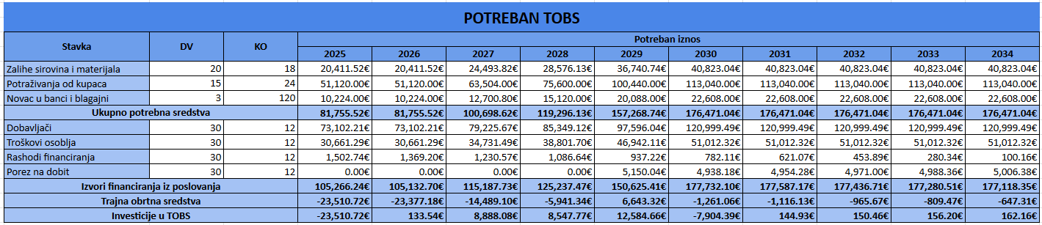

6.2. Iznos i struktura ulaganja
Tvrtka KBD špedicija pažljivo planira svoja financijska ulaganja kako bi postigla dugoročni uspjeh. Ukupna investicija u osnivanje i razvoj tvrtke iznosi 3,186,802.21 eura.
Najveći dio ulaganja, 69.93%, usmjerava se na nabavu kamiona i prikolica, ključnih sredstava za naše poslovanje. Dodatnih 29.40% ulaže se u izgradnju infrastrukture, što uključuje radne prostore. Manji postoci sredstava koriste se za opremanje radnih prostora, nabavu informatičke opreme te pokrivanje troškova osnivanja. Ostali postotci se mogu vidjeti na slici 10. Financiranje ove investicije odvija se kroz 84.31% vlastitih sredstava koja iznose 2,686,802.21 eura, dok se preostalih 15.69% pokriva kreditom u iznosu od 500,000.00 eura. Ovaj ravnotežni odnos između vlastitih i posuđenih sredstava pridonosi stabilnosti i dugoročnom uspjehu tvrtke na području
Slika 10. Struktura ulaganja
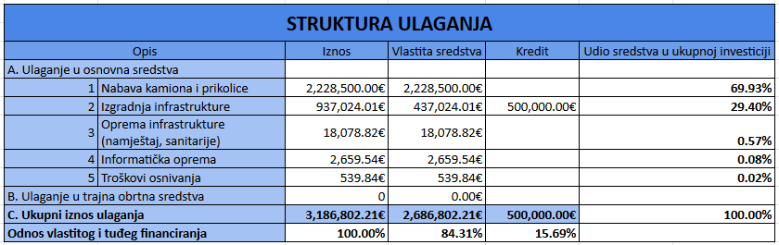
Amortizacija je proces raspodjele troška dugotrajne imovine tijekom njezinog korisnog vijeka. U slučaju naše tvrtke osnovna sredstva podijeljena su u pet različitih kategorija - transportna imovina, nekretnine, računala i računalni programi, oprema, alat, inventar i namještaj, te nematerijalna imovina.
Transportna imovina ima stopu otpisa od 25%, nekretnine imaju stopu otpisa od 5%, računala i računalni programi 50%, oprema, alat, inventar i namještaj 25%, dok nematerijalna imovina ima stopu otpisa od 25%. Obračun amortizacije prikazan je na slici 11.
Slika 11. Obračun amortizacije
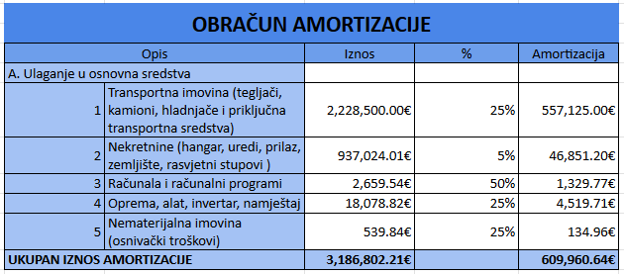

6.3. Otplata kredita
U sklopu financijskog planiranja, tvrtka „KBD špedicija“ uzela je kredit od 500,000.00 eura s rokom otplate od 10 godina. Godišnja kamatna stopa iznosi 3.75%, a kredit ima ukupno 120 anuiteta. Svaki mjesec tvrtka plaća anuitet u iznosu od 5,003.06 eura, što obuhvaća i otplatu glavnice i kamate. Sve navedene i osnovne informacije o kreditu prikazane su na slici 12.
Slika 12. Informacije o kreditu
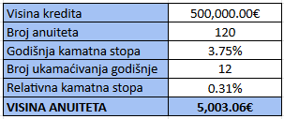
Ukupni trošak kamata kroz desetogodišnje razdoblje iznosi 100,367.46 eura, dok ukupna otplata kredita iznosi 500,000.00 eura. Ukupan trošak kredita koji tvrtka mora otplatiti iznosi 600,367.46 eura. Planirane godišnje otplate, kako je prikazano na slici 13., pridonose postizanju financijske stabilnosti tvrtke te omogućuju kontrolirano i održivo upravljanje zaduženjem.
Slika 13. Kreditne obveze po godinama otplate kredita

6.4. Procjena prihoda
Tijekom razdoblja od 2025. do 2034. godine, tvrtka KBD špedicija bilježila je značajan porast u obujmu transporta robe unutar Republike Hrvatske. U prvoj godini poslovanja prevezla je 72,000 km. Od 2030. do 2034. godine tvrtka u godini prevezla gotovo 144,000 km, te je iz toga vidljiv značajan porast u obimu transporta, sa značajnim porastom godišnjeg prihoda, što ukazuje na pozitivan trend u poslovanju tvrtke i povećanju potražnje za uslugama. Slika 14. prikazuje prihode kroz sve godine poslovanja.
Slika 14. Prihodi kroz godine rada projekta
Slika 15. prikazuju kalkulaciju za pretpostavljenu prijeđenu kilometražu od 72000 kilometara mjesečno. Kako raste potražnja za našim uslugama tako raste i prijeđena kilometraža koja predstavlja jedinicu za izračun cijene prihoda. U prvoj godini pretpostavlja se da će dnevno 5 kamiona biti angažirano i produktivno. Kako će rasti potražnja za našim uslugama proporcionalno će rasti i broj angažiranih kamiona. Broj ukupno prijeđenih kilometara mjesečno svih angažiranih kamiona dobiven je sljedećom kalkulacijom prosječna brzina kamiona na hrvatskim prometnicama 60km/h * radno vrijeme vozača 8h * broj dnevno angažiranih kamiona = 2400 kilometara * 30 dana u tjednu = 72000 kilometara. Ovo je kalkulacija za prvu godinu poslovanja te se na istoj baziraju i ostale. Prihodi na slici 14. rastu proporcionalno povećanju jedinične cijene po kilometru i povećanju prijeđene kilometraže odnosno broju angažiranim kamiona što ovisi o potražnji za našim uslugama za koju se pretpostavlja da će kontinuirano rasti kroz godine.

Slika 15. Kalkulacija prihoda transporta robe unutar granica RH u 2025. godini
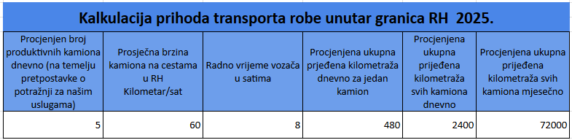
Slika 16. Prihod u 2025. godini
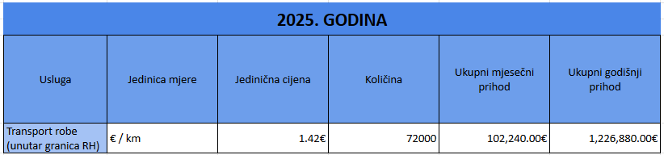

6.5. Procjena rashoda
Troškovi za tvrtku „KBD špedicija“ obuhvaćaju različite aspekte poslovanja. Najznačajniji među njima je trošak transporta, koji predstavlja najveći izdatak tvrtke, a mjeri se u litrama goriva. Registracija i tehnički pregled kamiona i prikolice, predstavljaju obvezne postupke održavanja vozila u skladu sa zakonskim propisima. Kasko osiguranje kamiona čini drugi najveći trošak, pružajući financijsku zaštitu od potencijalnih rizika. Troškovi ulja, podmazivača i punjenja adBlue tekućine povezani su s redovitim održavanjem vozila i poštivanjem ekoloških standarda. Troškovi guma za prednje i pogonske osovine su nužni kako bi se osigurala sigurnost i ispravnost voznog parka. U ovoj struktura rashoda vidljivo je da s porastom odvoženih kilometara rastu i troškovi, što dodatno naglašava potrebu za pažljivim planiranjem i održavanjem vozila kako bi se osigurala sigurna i učinkovita isporuka transportnih usluga. Slika 17. prikazuje rashode kroz godine poslovanja, odnosno rada projekta.
Slika 17. Rashodi kroz godine rada projekta
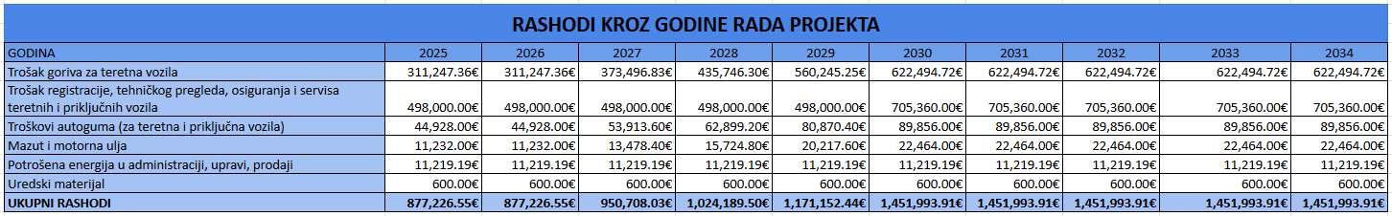

Slika 18. Kalkulacija troška goriva za transport robe unutar granica RH u 2025. godini
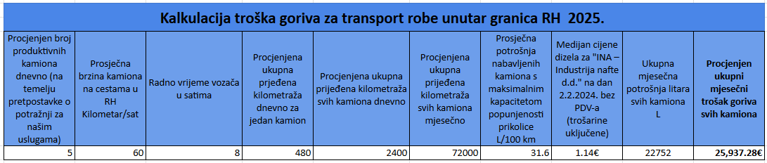
Slika 19. Rashodi u 2025. godini
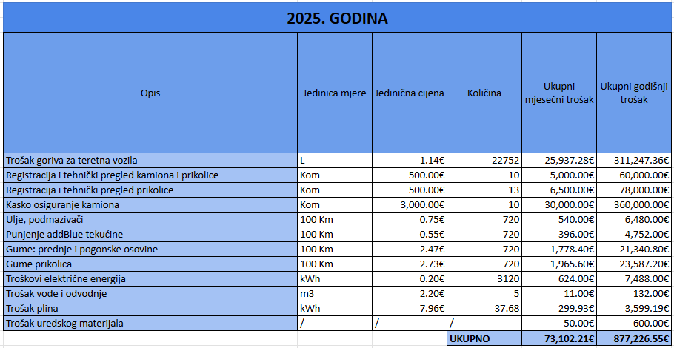

6.6. Obračun plaća
Prethodno navedeni troškovi nisu svi troškovi koje tvrtka mora podmiriti. Pored navedenih troškova tu postoje i troškovi plaća. Prilikom obračuna plaća zaposlenika potrebno je uzeti u obzir nekoliko faktora. Slika 20. prikazuje obračun plaća za radno mjesta vozača kamiona te zaposlenika administracije, odnosno nositelje društva koji čine administraciju. Neto plaća predstavlja plaću koju zapravo zaposlenik dobiva na kraju mjeseca.
Slika 20. Obračun plaća
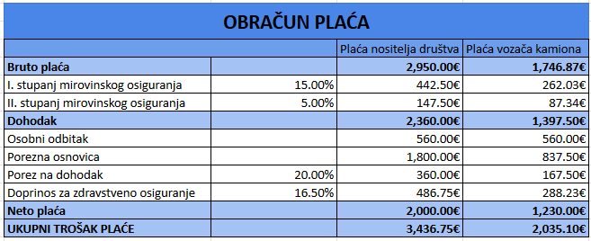
Slika 21. prikazuje ukupni godišnji trošak plaća kroz godine poslovanja. Moguće je primijetiti kako se kroz godine povećava broj zaposlenika na radnom mjestu vozača kamiona. Razlog tome je veća potražnja za pružanjem usluga što je zahtijevalo zapošljavanje novih zaposlenika.
Slika 21. Godišnje plaće zaposlenika

6.7. Procjena dobiti i gubitka

Slika 22. u nastavku prikazuje račun dobiti i gubitka za razdoblje od 2025. do 2034. godine te prikazuje ukupne prihode, rashode, EDBITDA (zaradu prije kamata, poreza i amortizacije), amortizaciju, kamate, ukupne rashode, bruto dobitak/gubitak, te neto dobit/gubitak. Neto dobit dobitak/gubitak predstavlja konačan financijski rezultat nakon obračuna poreza na dobit koji iznosi 10%. Račun dobiti i gubitka nam pruža osnovni uvid i financijsko stanje tvrtke tijekom planiranog razdoblja.

Slika 22. Račun dobiti i gubitka
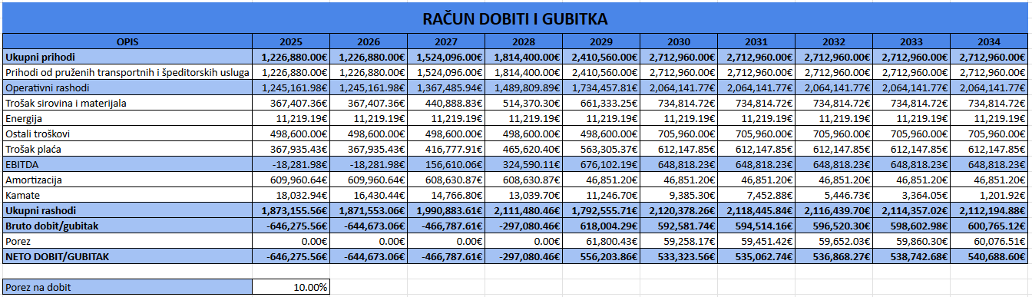

7. Financijsko-tržišna ocjena projekta

7.1. Statička ocjena projekta
Statička ocjena projekta prikazana je kroz nekoliko pokazatelja, konkretno kroz pokazatelje ekonomičnosti, pokazatelje profitabilnosti, pokazatelje vezane uz investiciju te pokazatelji vezani uz rad. S obzirom da je 2030. godina kojom smatramo da je naše poslovanje doseglo puni kapacitet koji će se ostvarivati kroz više godina te u toj godini još uvijek traje otplata kredita korišteni su podaci iz 2030. godine za provedbu statičke ocjene. Slika 23. prikazuje rezultate izračunatih pokazatelja.
Slika 23. Statička ocjena za 2030. godinu
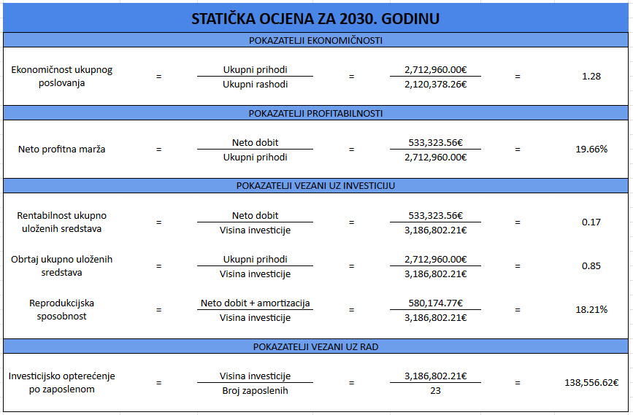

Iz prikazane slike možemo uočiti kako je za pokazatelje ekonomičnosti izračunata ekonomičnost ukupnog poslovanja. Pokazatelji ekonomičnosti govore nam koliko se prihoda ostvari po jedinici rashoda, odnosno mjere odnos prihoda i rashoda. Iz dobivenog rezultata ekonomičnosti ukupnog poslovanja možemo zaključiti da je naše poslovanje ekonomično s obzirom da je rezultat veći od 1. Za pokazatelje profitabilnosti izračunata je neto profitna marža. Pokazatelji profitabilnosti mjere povrat uloženog kapitala. Iz dobivenog rezultata neto profitne marže možemo zaključiti koliki udio prihoda ostaje vlasnicima na kraju godine. U konkretnom slučaju vlasnicima ostaje 19.66% od ukupnog prihoda čime možemo zaključiti da je poslovanje u 2030. godini bilo pozitivno. Pokazatelji vezani uz investiciju koji su izračunati su rentabilnosti ukupno uloženih sredstava koji nam govori da je jedan uloženi euro rezultirao akumulacijom 0.17 novčanih jedinica neto dobiti. Obrtaj ukupno uloženih sredstava koji iznosi 0.85 puta godišnje. Reprodukcijska sposobnost iznosi 18.21%. Za pokazatelje vezane uz rad izračunato je investicijsko opterećenje po zaposlenom koje iznosi 138,556.62 eura.

7.2 Dinamička ocjena projekta
Za dinamičku ocjenu projekta uzimaju se podaci i informacije iz cijelog vijeka projekta. Ovom ocjenom projekta utvrđuje se rentabilnost projekta. Za izračun dinamičke ocjene korišteni su sljedeći pokazatelji:
- Vrijeme povrata
- Diskontirano vrijeme projekta
- Neto sadašnja vrijednost
- Interna stopa rentabilnosti
- Indeks profitabilnosti
U nastavku bit će objašnjen svaki pokazatelj unutar posebnog poglavlja, a slika 24. prikazuje izračune svih pokazatelja dinamičke ocjene projekta.

Slika 24. Dinamička ocjena projekta
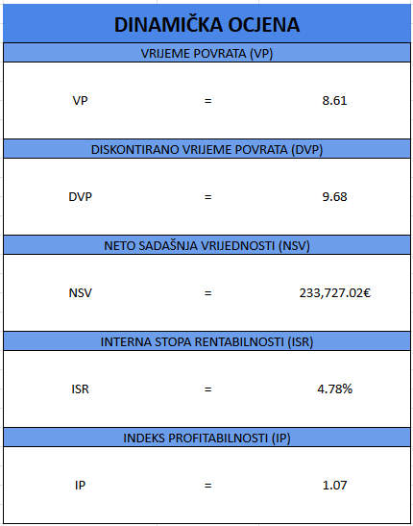

7.2.1. Obračun ostatka vrijednosti projekta
Kako bi se mogla provesti dinamička ocjena projekta potrebno je izračunati ostatak vrijednosti projekta koja ovisi o vrijednosti uložene dugotrajne i obrtne imovine. Prema pravilniku o amortizaciji, transportna imovina amortizira se po stopi od 25%, nekretnine po stopi od 5%, računala i računalni programi po stopi od 50%, oprema, alati, inventar i namještaj po stopi od 25% i osnivački troškovi kao nematerijalna imovina po stopi od 25%. Slika 25. prikazuje obračun ostatka vrijednosti projekta.
Slika 25. Obračun ostatka vrijednosti projekta
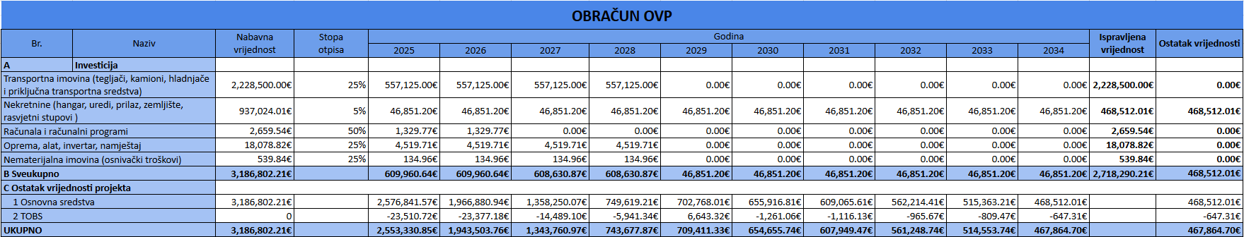

7.2.2. Ekonomski tok projekta
Ekonomski tok projekta pokazuje ekonomski potencijal samog projekta te je osnova za izračun dinamičke ocjene projekta. Slika 26. prikazuje ekonomski tok našeg projekta. Moguće je zaključiti kako u prvog godini (2025. godina) poslujemo sa dobiti dok smo sljedeće godine bili u gubitku (2026. godine). Može se primijetiti kako sve naredne godine poslujemo s dobiti.
Slika 26. Ekonomski tok projekta
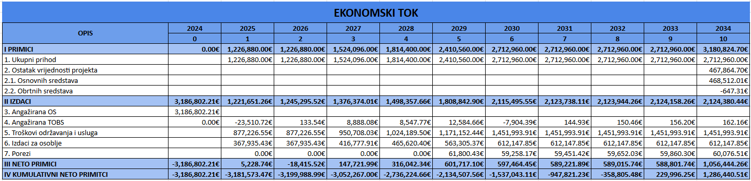

7.2.3. Vrijeme povrata
Prema definiciji vrijeme povrata predstavlja razdoblje za koje očekujemo povrat uloženih sredstava u projekt. Kako bi se dobilo vrijeme povrata potrebno je izračunati kumulativne novčane tokove kako bismo utvrdili u kojem trenutku pozitivni novčani tokovi koje generira projekt nadmašuju novac uložen u investiciju. Kumulativni novčani tokovi neto primitaka prikazani su na slici 26. Nakon izračuna vremena povrata čiji je rezultat prikazan na slici 24. možemo zaključiti kako će projekt vratiti uložena sredstva nakon 8.61 godina.

7.2.4. Diskontirano vrijeme povrata
Kako bismo dobili diskontirano vrijeme povrata potrebno je izračunati diskontirane kumulativne novčane tokove kako bismo mogli utvrditi u kojem trenutku diskontirani pozitivni novčani tokovi koje generira projekt nadmašuju novac uložen u investiciju. Diskontna stopa koja se koristi prilikom izračuna predstavlja stopu za koju smatramo da treba umanjiti vrijednost tokova. Slika 27. prikazuje izračun diskontiranog razdoblja povrata uloženih sredstava na temelju kojeg se izračunava diskontirano vrijeme povrata čiji je rezultat prikazan na slici 24. Možemo zaključiti kako će projekt vratiti uložena sredstva nakon 9.68 godina.
Slika 27. Izračun diskontiranog razdoblja povrata uloženih sredstava
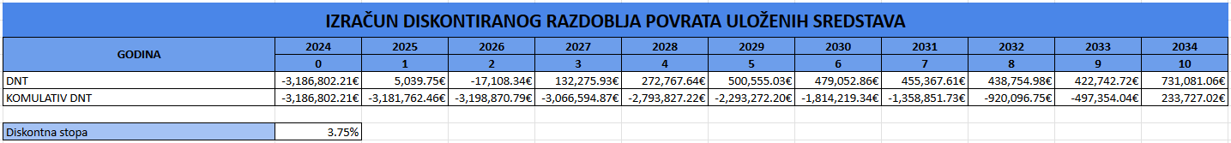

7.2.5. Neto sadašnja vrijednosti (NSV)
Prema definiciji NPV (Net present value) ili neto sadašnja vrijednost (NSV) projekta predstavlja razliku između zbroja diskontiranih čistih novčanih tokova u cjelokupnom vijeku projekta i iznos investicijskih troškova. Ukoliko je iznos pozitivan projekt je isplativ. Na temelju podataka iz ekonomskog toka izračunata je neto sadašnja vrijednosti čiji je rezultat prikazan na slici 24. i iznosi 233,727.02 eura. Dobiveni rezultat prikazuje kako je projekt isplativ te se ostvaruju relativno visoki prinosi.

7.2.6. Interna stopa rentabilnosti (ISR)
Prema definiciji IRR (Internal Rate of Return) ili interna stopa rentabilnosti (ISR) projekta predstavlja diskontnu stopu pri kojoj je neto sadašnja vrijednosti (NSV) projekta jednaka nuli. ISR predstavlja maksimalno prihvatljivu kamatnu stopu po kojoj bi naš projekt i dalje poslovao pozitivno. Na temelju podataka iz ekonomskog toka izračunata je interna stopa rentabilnosti čiji je rezultat prikazan na slici 24. i iznosi 4.78% što je granična kamatna stopa po kojoj se možemo zadužiti, a da i dalje poslujemo pozitivno. Slika 28. prikazuje provjeru interne stope rentabilnosti te se može primijetiti kako kumulativ diskontiranih novčanih tokova 2034. godine iznosi 0.00 eura što potvrđuje činjenicu da je 4.78% granična stopa po kojoj je poslovanje i dalje pozitivno.
Slika 28. Provjera izračuna interne stope rentabilnosti
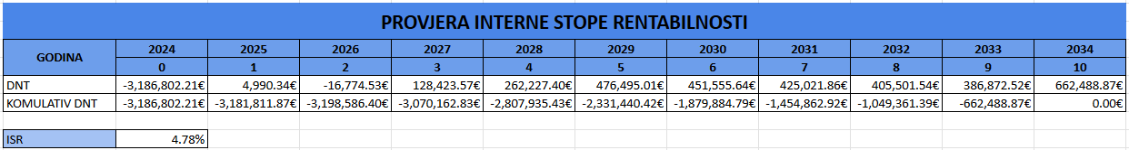
7.2.7. Indeks profitabilnosti (IP)
Prema definiciji PI (Profitability Index) ili indeks profitabilnosti (IP) projekta predstavlja odnos sume diskontiranih novčanih tokova projekta i ulaganja. Indeks profitabilnosti koristi se radi poboljšanja investicijskih odluka, odnosno pri rangiranju projekata. Kriterij je da indeks profitabilnosti iznosi 1 ili više kako bi se projekt mogao smatrati profitabilnim. Na temelju podataka iz ekonomskog toka izračunat je indeks profitabilnosti čiji je rezultat prikazan na slici 24. te iznosi 1.07 čime projekt zadovoljava kriterij te možemo reći kako je projekt profitabilan.

7.2.8. Financijski tok projekta
Kako bismo mogli provesti ocjenu likvidnosti projekta potrebno je napraviti financijski tok projekta. Vidljivo je da su neto primici od prve godine pozitivni. Slika 29. prikazuje financijski tok projekta. Iz slike možemo vidjeti kako su prve dvije godine neto primici negativni, dok su u narednim godinama pozitivni. Razlog tome su primici koji su manji od izdataka u tim razdobljima. Isto tako možemo vidjeti kako kumulativni neto primici postaju pozitivni nakon treće godine poslovanja.
Slika 29. Financijski tok projekta
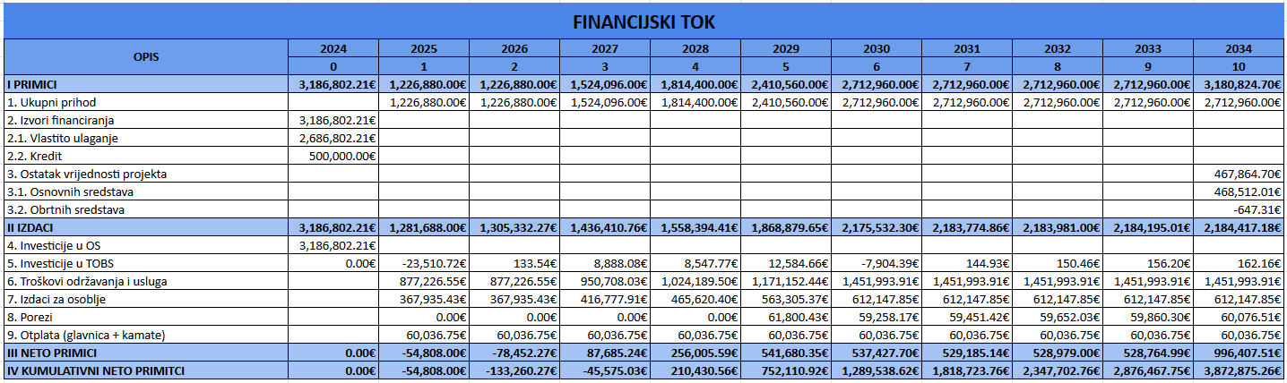

8. Analiza osjetljivosti
Kako bismo odredili u kojoj mjeri ulazne varijable utječu na konačne rezultate i ocjenu projekta provedena je ocjena osjetljivosti. U našem slučaju provedena je analiza osjetljivosti dinamičkih ocjena projekta koje su prethodno izračuna na promjene u prihodima i troškovima. Cilj analize je odrediti na koje je ulazne varijable tvrtka osjetljivija.
Kako bismo proveli ovu analizu postavljena su dva scenarija, a to su porast troškova za 5% te smanjenje prihoda za 5%. Stavke koje će se promatrati su vrijeme povrata, diskontirano vrijeme povrata, neto sadašnja vrijednosti, interna stopa rentabilnosti i indeks profitabilnosti.
Prije provođenja same analize potrebno je izračunati novi novčani tok projekta i izračun diskontiranog razdoblja povrata uloženih sredstava u situacijama porasta troškova i smanjena prihoda.
Slika 30. prikazuje ekonomski tok prilikom promjene ulaznih varijabli troškova i prihoda. Napravljeni ekonomski tok koristit će za izračune prethodno navedenih stavaka prilikom promjene ulaznih varijabli.
Pored toga napravljen je izračun diskontiranog razdoblja povrata uloženih sredstava koji je prikazan na slici 31. koji će se također koristiti prilikom izračuna stavaka. Važno je napomenuti kako su dodane još dvije godine s pretpostavkom da će poslovanje biti kao i zadnje godine koja se promatra (2034. godina) kako bi se moglo izračunati diskontirano vrijeme povrata s obzirom da u 2034. godini kumulativ diskontiranih neto tokova prilikom promjena bio negativan.
Slika 30. Ekonomski tok prilikom promjene ulaznih varijabli
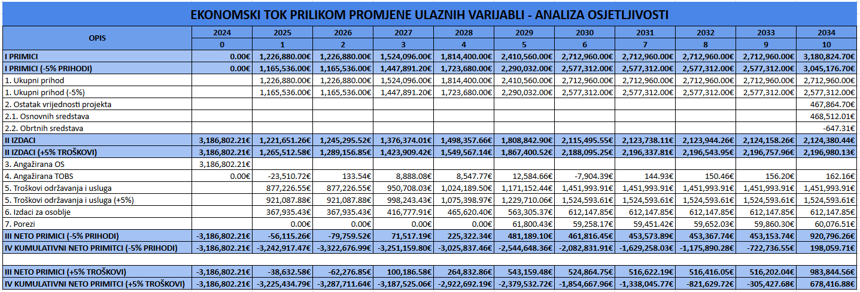
Slika 31. Izračun diskontiranog razdoblja povrata uloženih sredstava prilikom promjene ulaznih varijabli
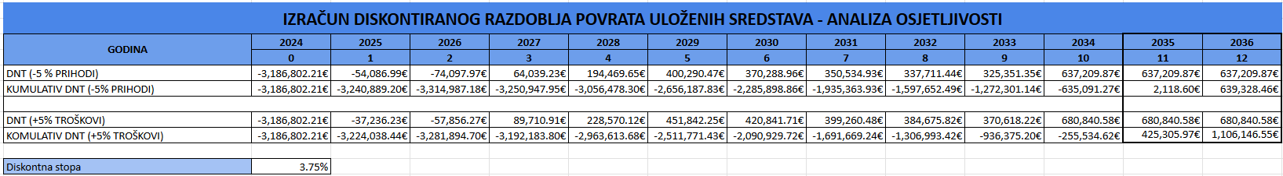

Nakon napravljenih svih potrebnih izračuna provedena je analiza osjetljivosti čiji su rezultati prikazani na slici 32.
Slika 32. Analiza osjetljivosti
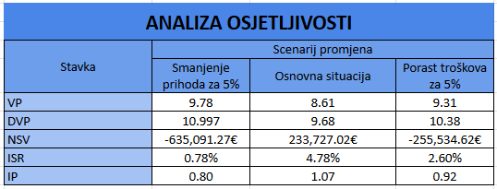
Na temelju rezultata analize osjetljivosti može se primijetiti kako je tvrtka osjetljivija na smanjenje ukupnih prihoda nego na porast troškova održavanja i usluga koji čine većinski dio ukupnih rashoda. Također je moguće primijetiti kako je u oba slučaja neto sadašnja vrijednost negativna što sugerira da u tom slučaju projekt nije isplativ. Pored toga indeks profitabilnosti također ne zadovoljava kriterij profitabilnosti ni u jednom slučaju te na temelju toga možemo zaključiti da projekt ni u jednom slučaju nije profitabilan.

9. Zaključak
Temeljem provedenog projekta prepoznali smo da će se početni uloženi novac postepeno manifestirati u budućnosti, važno je istaknuti da je ekonomski i financijski tok projekta pažljivo analiziran za razdoblje od 2025. do 2035.
Financiranje projekta obuhvatilo je nabavku ključnih sredstava za operativno poslovanje, poput kamiona, prikolica te infrastrukturnih elemenata kao što su zemljište, hangari i uredi. Ova strategija osigurava adekvatnu podršku špedicijskim uslugama, pridonoseći njihovoj kvaliteti i učinkovitosti. Važan aspekt financijskog upravljanja bio je fokus na otplatu dugovanja tijekom prvog desetljeća poslovanja. To će pridonijeti smanjenju financijskog rizika.
S obzirom na promjenjivost tržišta bit će potrebno redovito pratiti financijske pokazatelja te prema tome prilagođavati strategija kako bismo zadržali konkurentsku prednost. Ovaj projekt, kroz analizu ekonomske i financijske izdržljivosti, predstavlja važan korak prema postizanju dugoročnog uspjeha i rasta naše tvrtke u području špedicije. Kako bismo to ostvarili potrebno je stalno usklađivanje s dinamikom tržišta kako bismo ostali dosljedni i uspješni.

Popis izvora
- NKD klasifikacija: https://e-obrt.portor.hr/dokumenti/nkd2007_s_objasnjenjima.pdf
- Poslovni prostor: https://www.njuskalo.hr/nekretnine/centar-ilica-odlican-novoureden-poslovni-prostor-130m2-zgradi-lift-oglas-30870203
- Stopa amortizacije:
https://www.rrif.hr/clanakfull-20771/
- Kalkulator plaća:
https://www.rrif.hr/kalkulator_placa/
- Službeni materijali sa platforme Moodle predmeta “Planiranje poduzetničkog pothvata”

